Номер в геральдическом реестре  Ульяновской области | Дата внесения  в геральдический реестр  Ульяновской области | Название официального символа | Регистрационный номер  в Государственном геральдическом  регистре Российской Федерации  и дата внесения | Цветное графическое  изображение (рисунок)  официального символа  (в действующей редакции) | Геральдическое описание  официального символа (текст)  с указанием автора/авторов  (в действующей редакции) | Решение об утверждении  (об изменении)  официального символа | Место хранения  официального символа
1 | 2 | 3 | 4 | 5 | 6 | 7 | 8
304 | 04.06.2020 | с | № 9176  от 20.02.2014 | 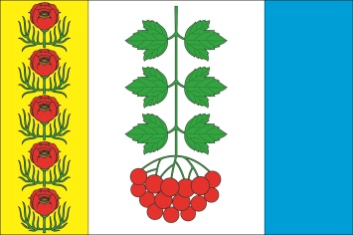 | Прямоугольное двухстороннее полотнище  с отношением ширины к длине 2:3, состоящее  из трёх вертикальных частей: жёлтого, белого  и голубого цвета (с отношением по ширине 1:2:1).  На жёлтой части полотнища воспроизведены вертикально в ряд поставленные пять цветков пиона тонколистного, выполненные красным, зелёным  и жёлтым цветом. На белой части полотнища изображена зелёная ветка калины с красными ягодами (все фигуры из герба Калиновского сельского поселения).  Константин Мочёнов, исполнительный директор правления общероссийской общественной организации «Союз геральдистов России»  (г. Химки), Ольга Салова, художник общества  с ограниченной ответственностью «Регион-Сервис» (г. Москва), Вячеслав Мишин (г. Химки). | Решение Совета депутатов  муниципального образования  Калиновское сельское  поселение от 27.11.2013  № 3/15 | Кабинет  главы  администрации муниципального  образования Калиновское сельское  поселение

